**PROJET**

**Dossier collectif**

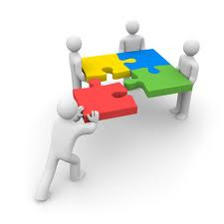

## Présentation de l’équipe projet

**Chef de projet : Louis JOUARD**

**Classe**: TS4/TS5

**Membres du groupe :**

* Louis JOUARD
* Jonathan MARTIN
* Louis SAVRE

## Cahier des charges du projet

**Situation :**

Des amis souhaitant faire une partie de jeu de rôles décident de ne pas se procurer le matériel pour le maître du jeu et d’utiliser un logiciel pour le remplacer.

**Production finale attendue :**

Une interface permettant de jouer à un jeu de rôle papier.

**Contraintes à respecter :**

* Un dé avec le nombre de faces que l’on veut, avec le nombre de jets que l’on veut, qui précise les réussites et échecs (réussites et échecs critiques également).
* Un système de création de personnage qui remplit les statistiques selon les choix de classes/races.
* Une carte où placer les personnages qui représente plusieurs situations (murs, arbres, chemins, …).

**Matériel et logiciel à mettre en œuvre :**

## Calendrier et répartition des tâches du projet

|  |  |  |  |
| --- | --- | --- | --- |
| **Date début/fin** | **Tâches** | **Nom Prénom** | **Description** |
|  | **1** | JOUARD | Faire toute la partie liée à la création de personnage |
|  | **2** | MARTIN | Faire toute la partie liée à l’environnement |
|  | **3** | SAVRE | S’occuper des lancés de dés et d’autres parties annexes |
|  | **4** |  |  |
|  |  |  |  |